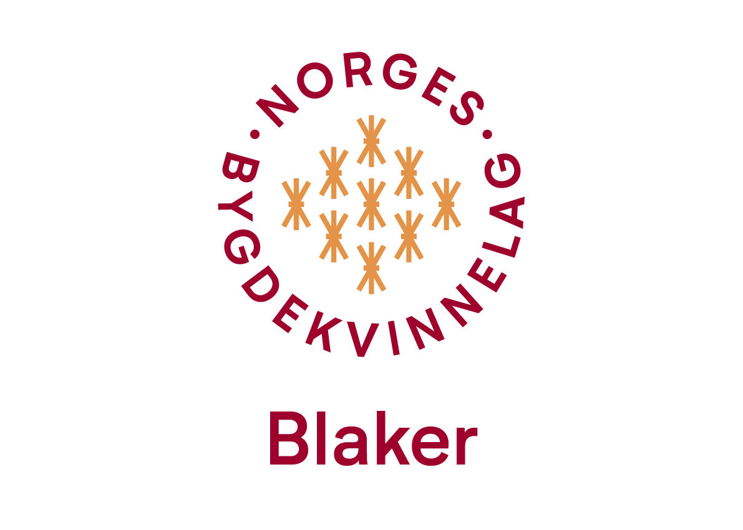
AKTIVITETSPLAN
Januar- Juni 2024
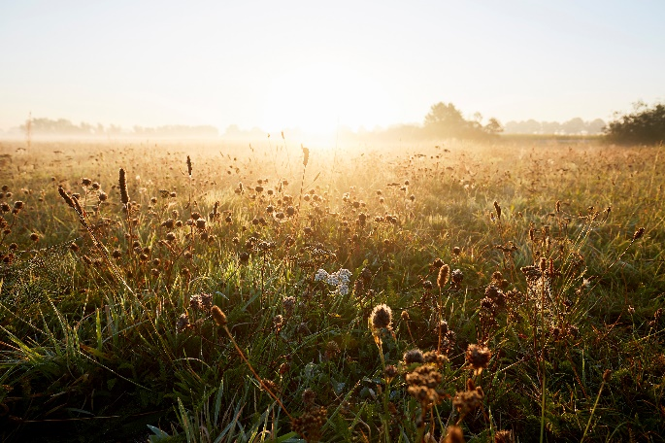
Januar  17.01.2024 | Beredskap: Fellesmøte med Sørum BK. Kl. 19.00 i Nansen bygget på Skansen.  Nærmere invitasjon kommer.
Februar  21.02.2024 | Klubbhuset Bruvollen.  Vanlig medlemsmøte kl. 19.00  Vertinnegruppe 6.
Mars  20.03.2024 | Espen fra Hagelaget kommer og snakker om førkultivering.  Vertinnegruppe 1.
April  17.04.2024 | Da tar vi på yttertøy og går langs Glomma ved Bingsfoss. Turfolket tar med niste og kaffe. Vi byr på litt attåt.
Mai | Da blir det vårtur. Turgruppen kommer med forslag
Juni
Strikkekafe blir arrangert på Klubbhuset til Blaker I.L.
siste torsdag i mnd. Fra kl 18.00 til 20.00.
Kaffe og servering. Gratis og åpent for alle.
STYRET I BLAKER BYGDEKVINNELAG
Leder:  Liv Halvorsrud  Hogsethveien 90  1925 Blaker  Tlf: 916 01 804  E-post: livhalvorsrud@gmai.com | Sekretær:  Elin Ihler  Busedal 4  1925 Blaker  Tlf: 986 02 154  E-post: esih@online.no
Nestleder:  Inger Håpnes  Innleggen 37  1925 Blaker  Tlf: 996 44 454  E-post: ing.haap@online.no | Kasserer:  Signy L. Kristiansen  Hellesjøvn.299  1923 Sørum  Tlf: 909 81 726  E-post: sigl-k@online.no
Styremedlem:  Elisabeth Marki_Madsen  Lilloveien 11  1925 Blaker  Tlf: 943 12 626  E-post: elibetmarki@hotmail.com | Styremedlem:  Maria Johnson Dølo  Eidsveien 427,  1925 Blaker  Tlf: 993 84 104  E-post: maria.johnson@live.no

